SESION ORDINARIA

CONSEJO COMUNAL DE SEGURIDAD PÚBLICA DE ZAPALLAR

28 de julio de 2026

PRESIDE: ANDREA QUIERO GELMI
Administrador Municipal

SECRETARIO: G. ANTONIO MOLINA DAINE
Secretario Municipal

ASISTENCIA PRESENCIAL:
- MAX JIMÉNEZ FLEMING, Director de Seguridad Pública
- PATRICIA CAMPOS ARANCIBIA, Directora Gestión de Riesgos de Desastres
- ALDO FIGUEROA FIGUEROA, Profesional de Gestión de Riesgos de Desastres
- CECILIA GARCÍA HUIDOBRO MORODER, Concejal
- DANILO FERNANDEZ PEÑA, Concejal
- PATRICIO CONTRERAS, Suboficial Mayo Retén Carabineros Catapilco
- OSCAR CHAVEZ A., Retén Carabineros Zapallar
- LUIS MONDACA ARAYA, Retén Carabineros Cachagua
- MANUEL SEPÚLVEDA E., Capitán Carabineros
- JUAN CARLOS MUÑOZ DÍAZ, Funcionario Seguridad Pública
- ANDRES ALLENDES ORELLANA, Funcionario Seguridad Pública
- ANA NUÑEZ ALARCÓN, Representante SENDA
- RODRIGO FIGUEROA FIGUEROA, Jefe de Inspección
- FRESIA CERDA, Vicepresidenta COSOC
- NATALIA PAVEZ CARRIZO

TABLA

1. LECTURA DE APROBACIÓN DEL ACTA ANTERIOR DEL MES DE JUNIO 2026.
2. PRESENTACIÓN CARABINEROS DE CHILE.
3. PRESENTACIÓN INFORME DE RESULTADOS DIRECCIÓN DE RIESGOS DE DESASTRES
4. PRESENTACIÓN DIRECCIÓN DE SEGURIDAD PÚBLICA.

Se inicia la sesión a las 15:20 horas.

- LECTURA Y APROBACIÓN DEL ACTA ANTERIOR MES DE JUNIO 2026.

El señor Secretario Municipal informa que el acta del mes de junio 2026 fue enviada a todos los consejeros para su revisión y no se recibieron observaciones, por lo que se da por aprobada.

- PRESENTACIÓN INFORME DE RESULTADOS DIRECCIÓN DE RIESGOS DE DESASTRES

Expone el tema Patricia Campos, Directora de Gestión de Riesgos de Desastres.



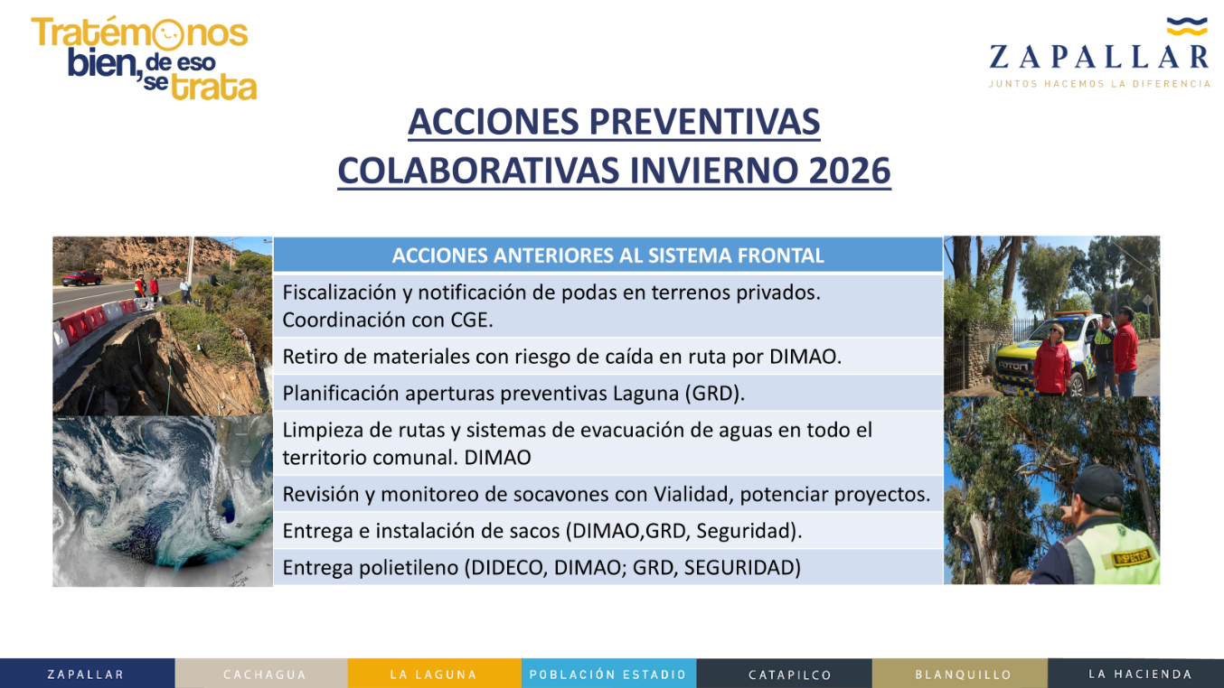

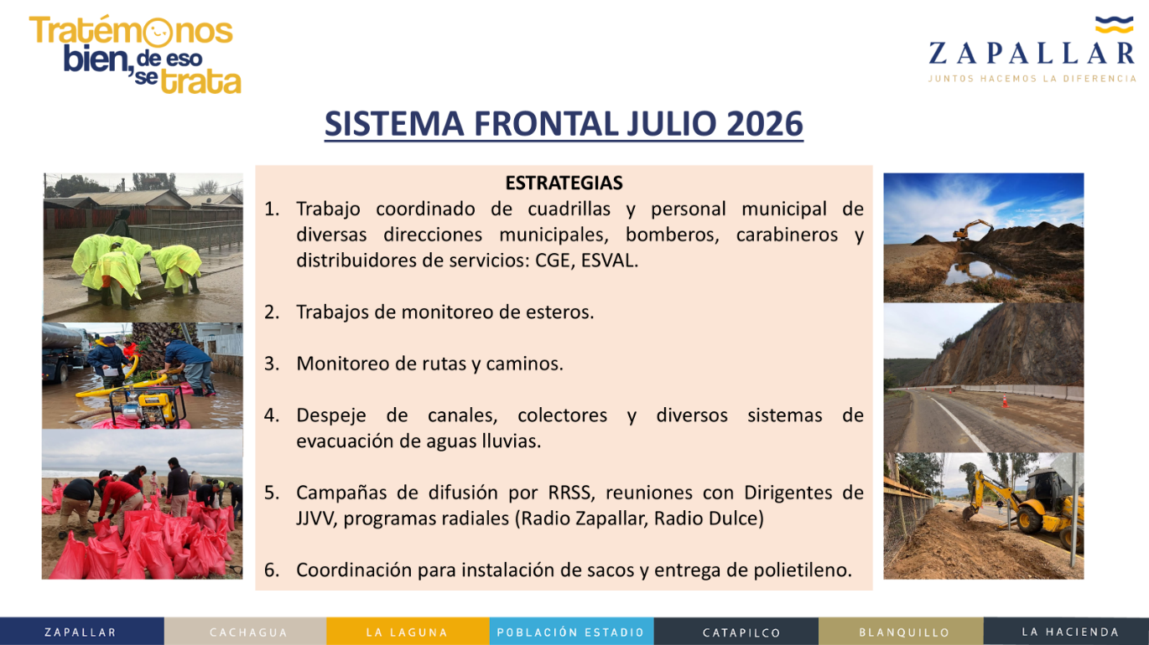

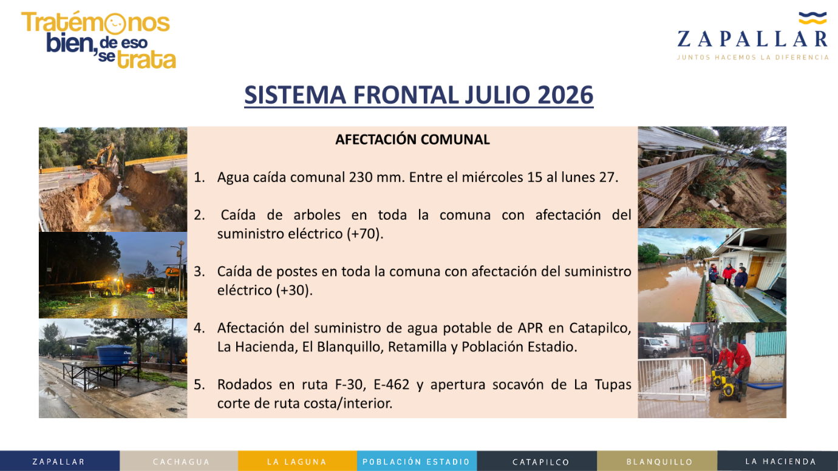

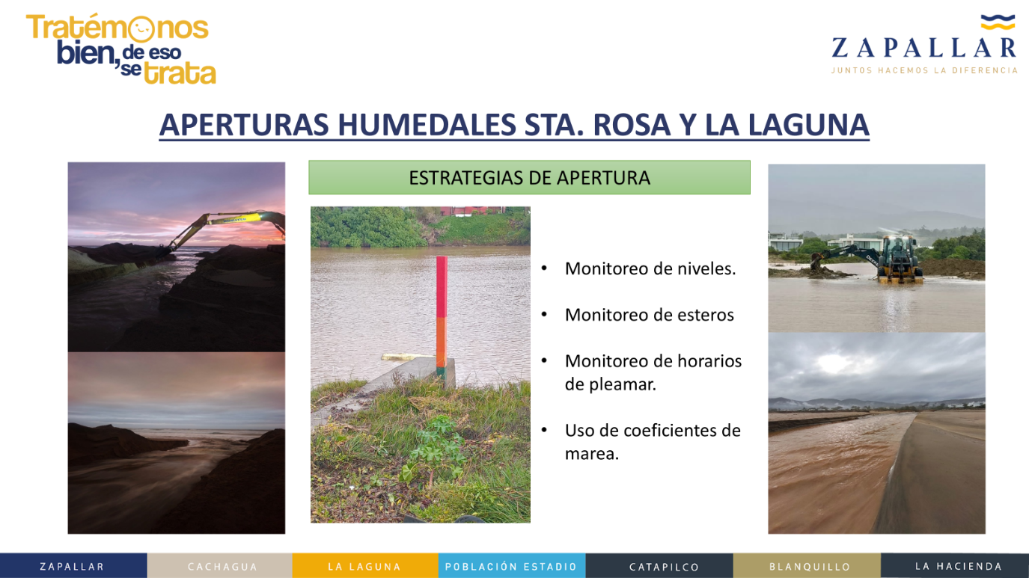

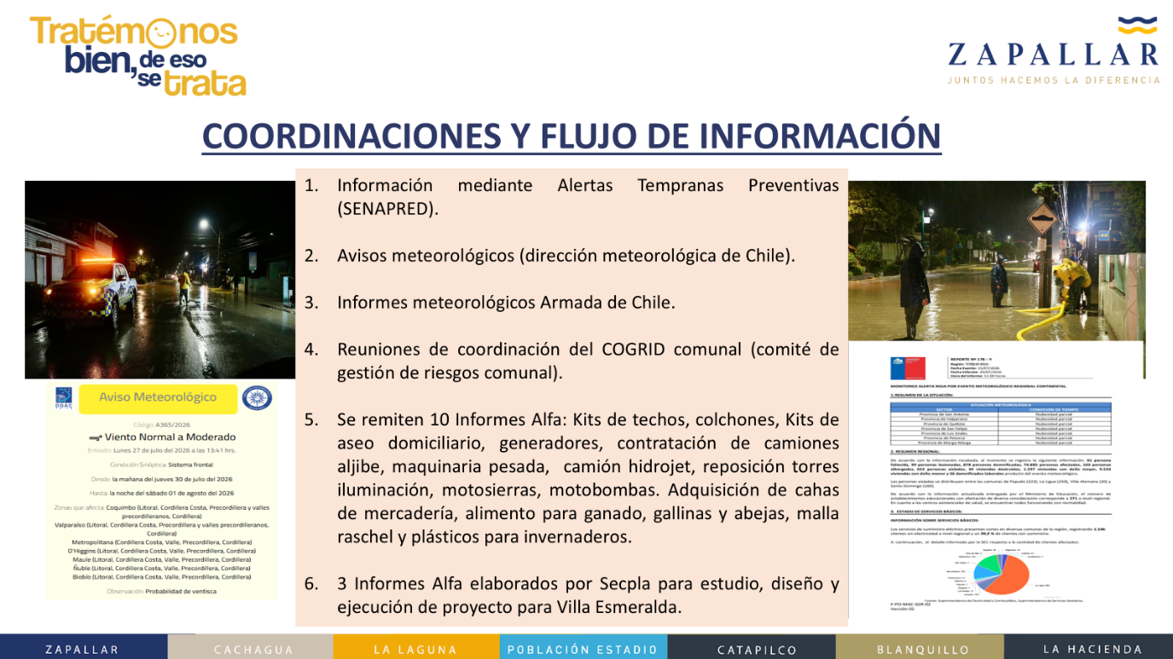

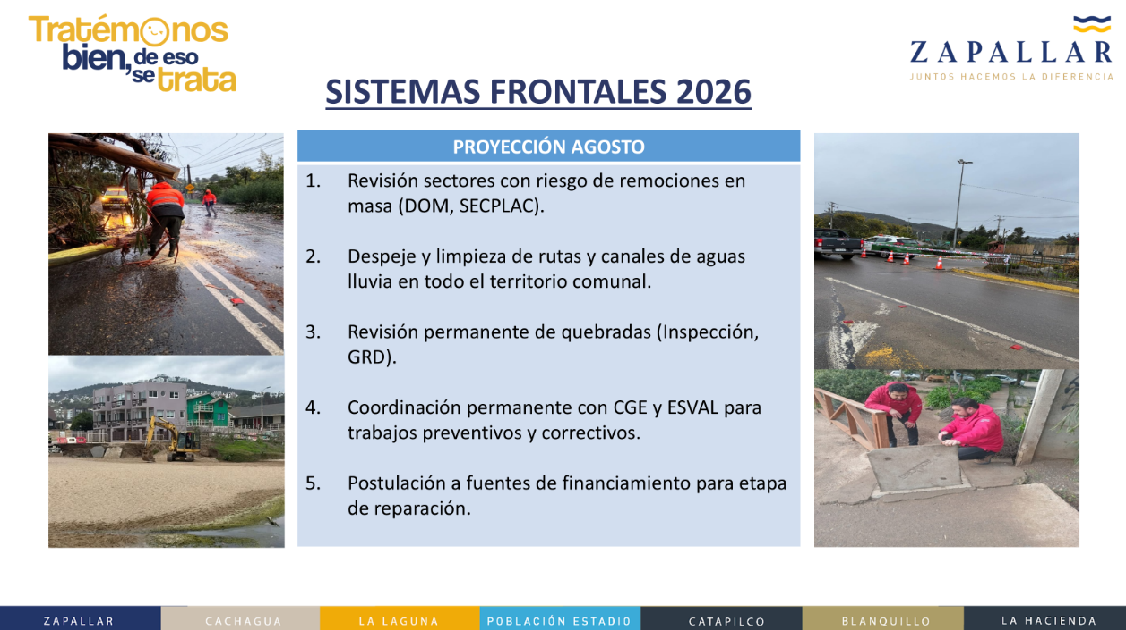

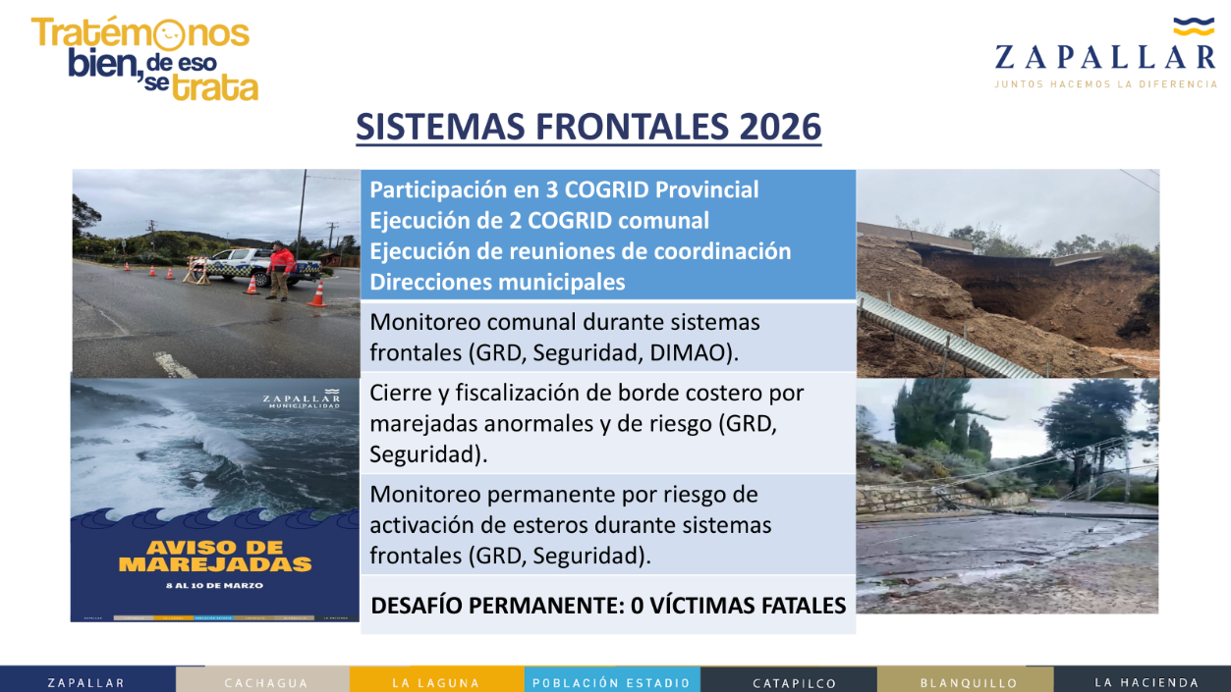

- PRESENTACIÓN PLAN STOP CARABINEROS DE CHILE.

Expone el tema Manuel Sepúlveda E., Capitán Carabineros



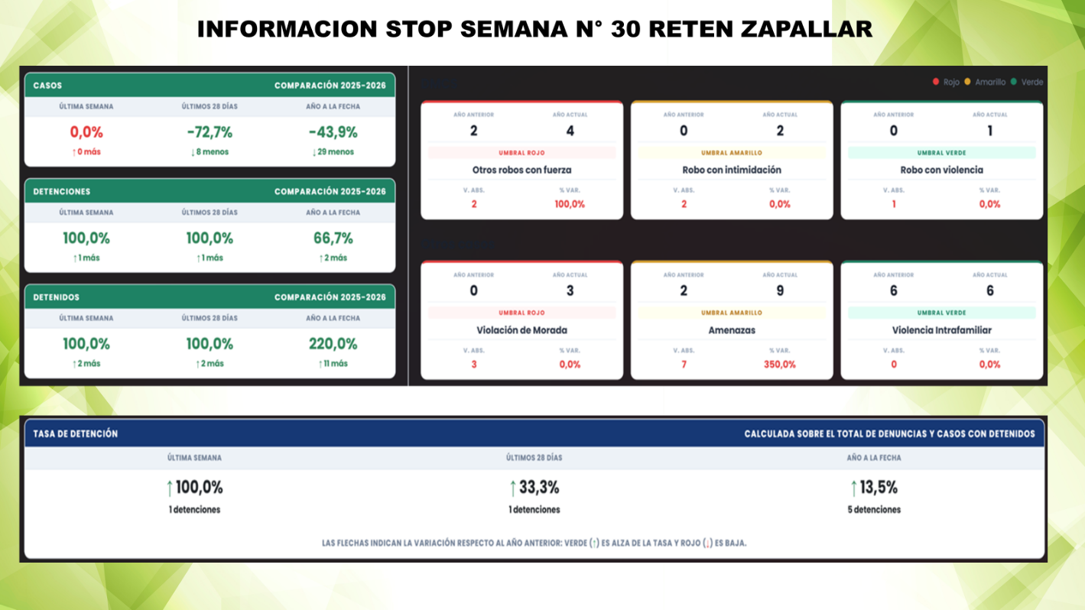

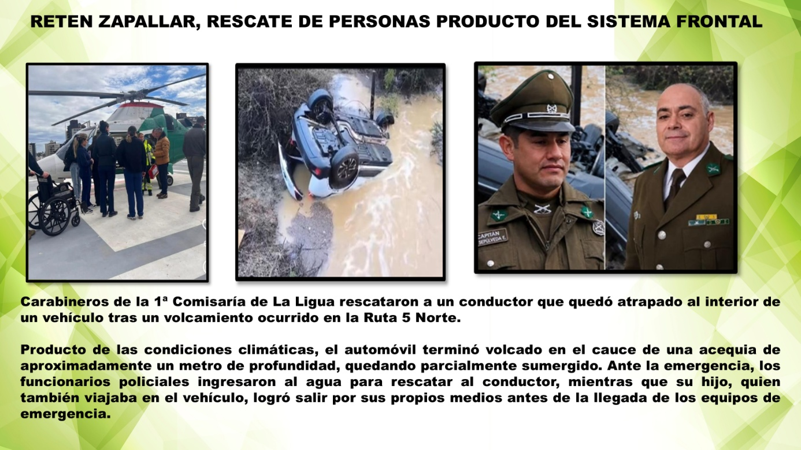

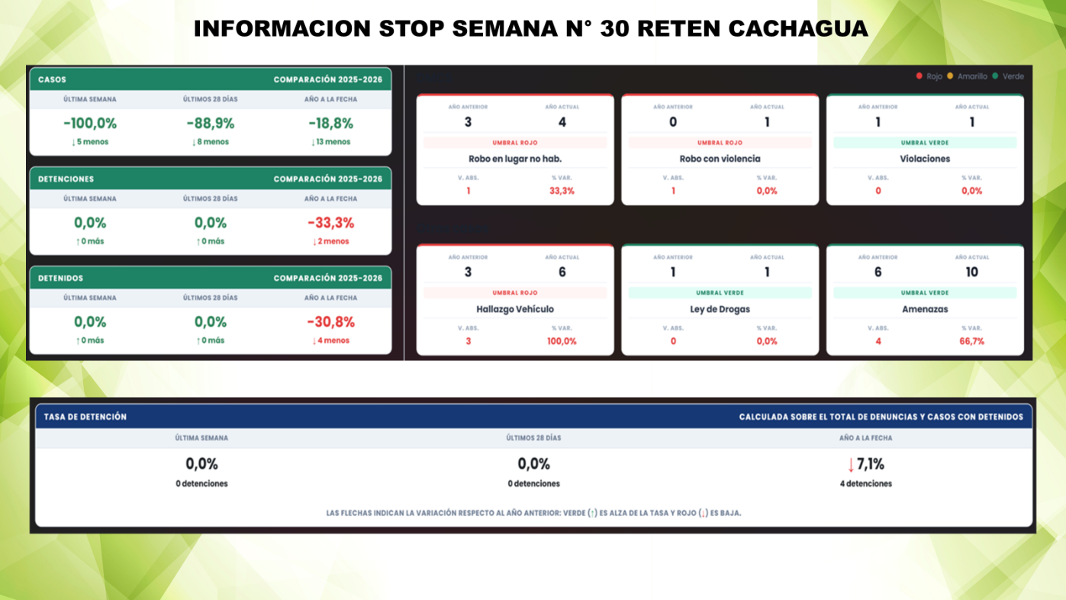

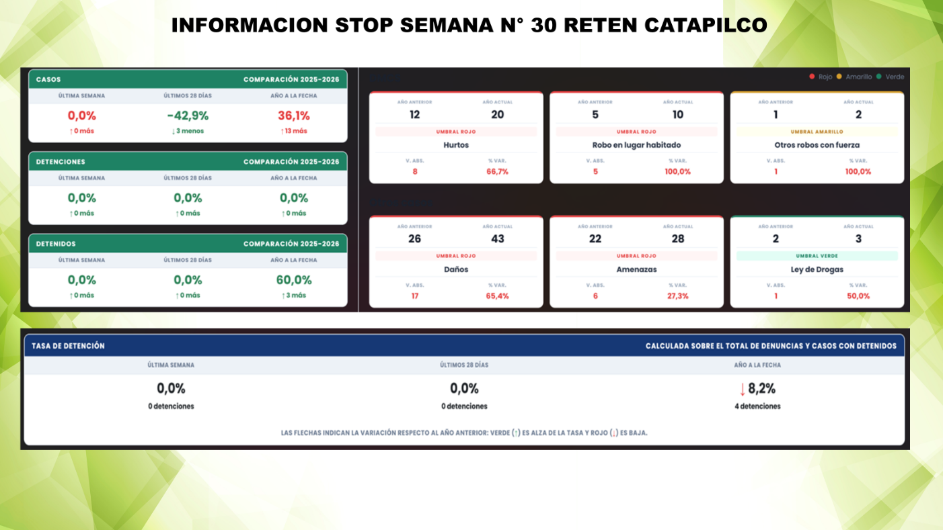

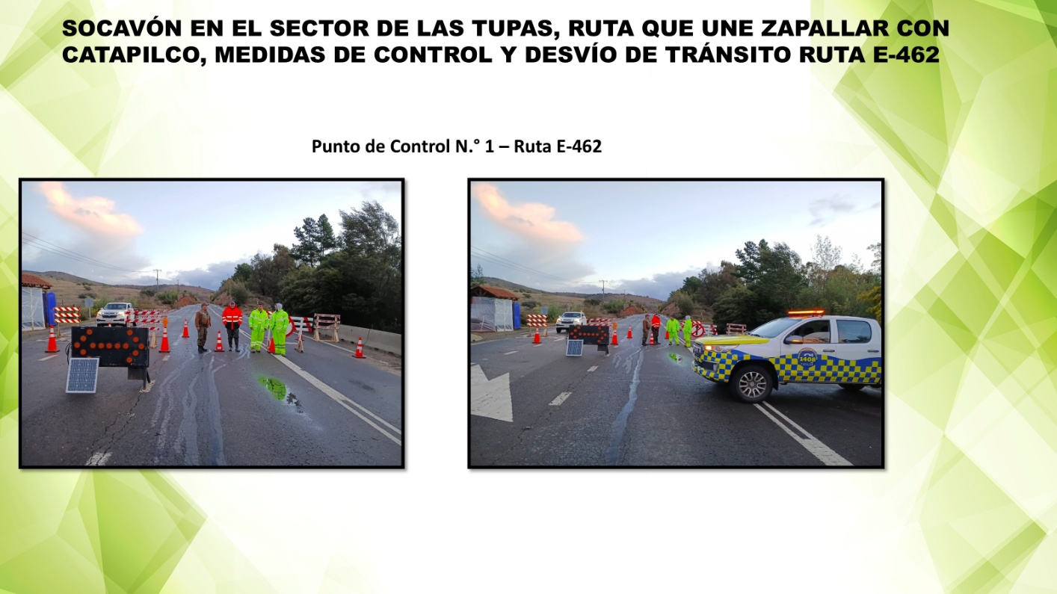

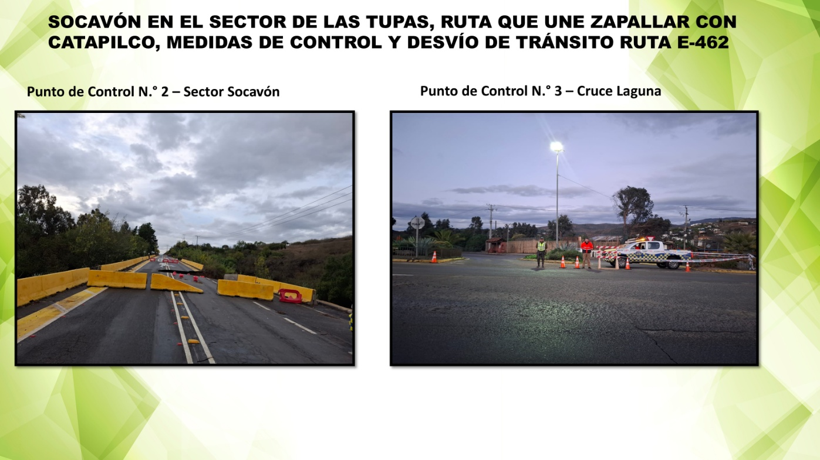

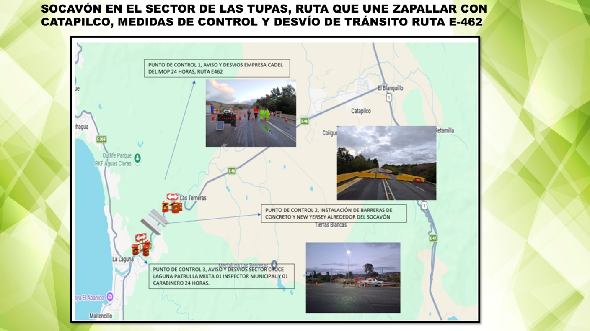

La Administradora Municipal informa que de este aprendizaje como equipo municipal, y sobre todo por los agradecimientos que ha hecho hoy el capitán Sepúlveda hacia el municipio.

Para nosotros los funcionarios dependemos de un Alcalde y un cuerpo de Concejales que llevan la dirección del municipio.

Por supuesto que también hay un equipo de funcionarios municipales que han estado trabajando constantemente durante esta emergencia.

Desde el día uno en que se inició esta emergencia el municipio juntos a los funcionarios han estado trabajando sin parar.

En esta emergencia lo más grave es el corte de camino hacia Catapilco y poder dar una respuesta lo antes posible, para dar pronto una solución, ya sea a través de un puente mecano y un bypass.

- PRESENTACIÓN DIRECCIÓN DE SEGURIDAD PÚBLICA.

Expone el tema Max Jiménez Fleming, Director de Seguridad Pública.



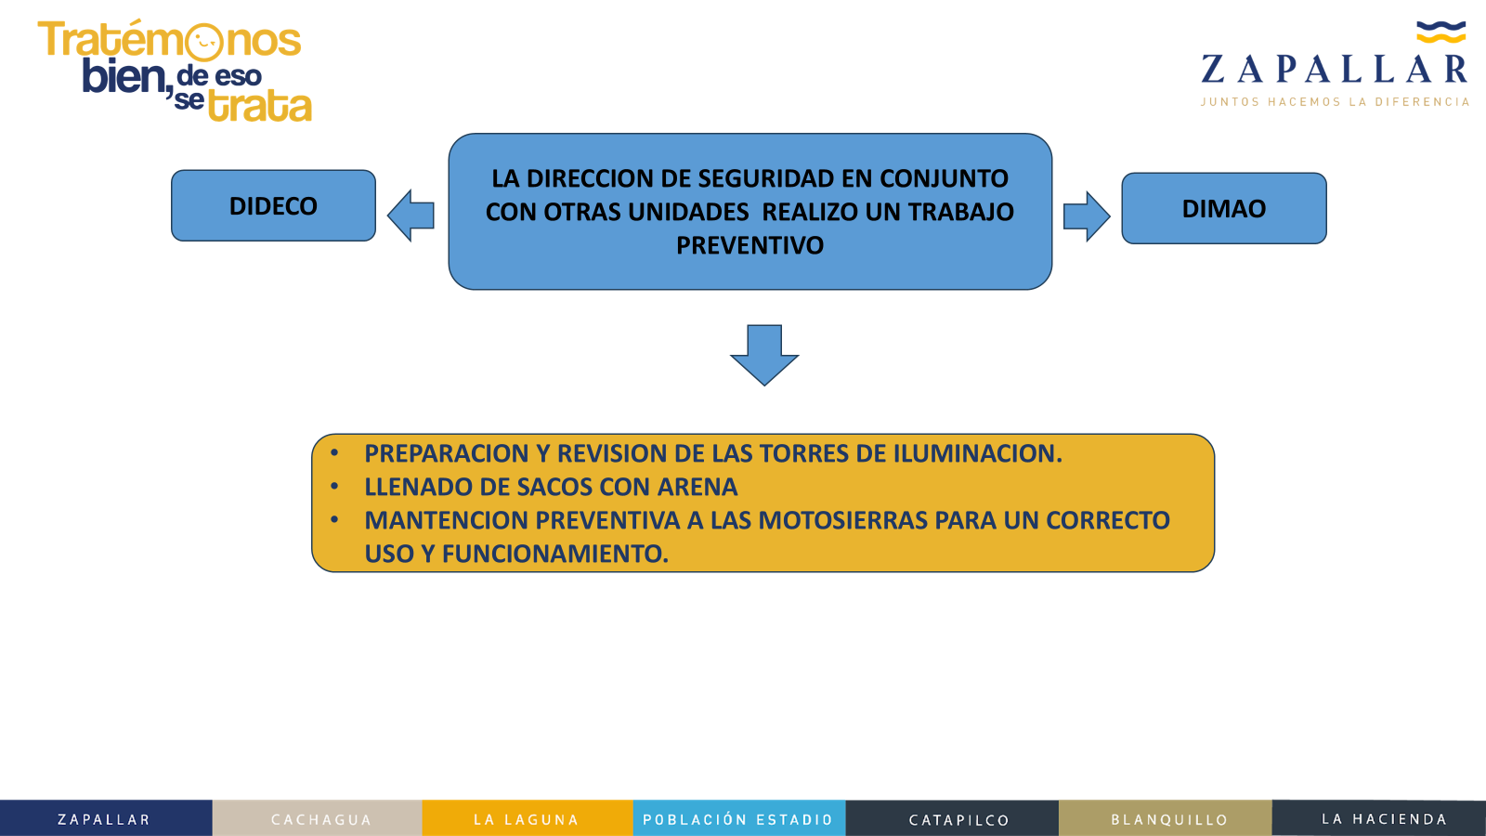

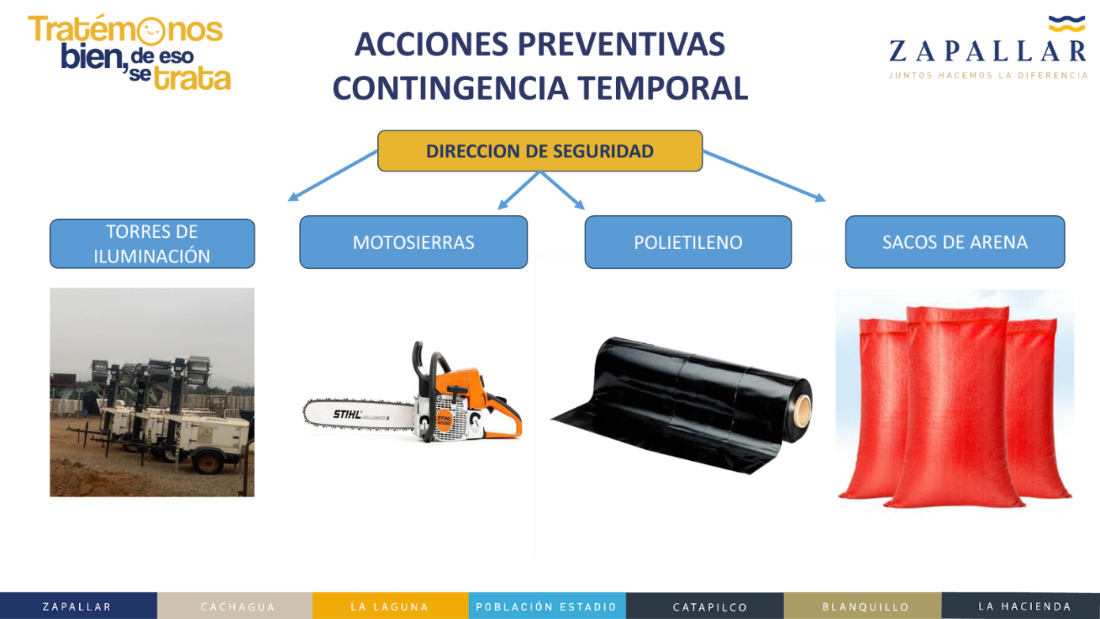

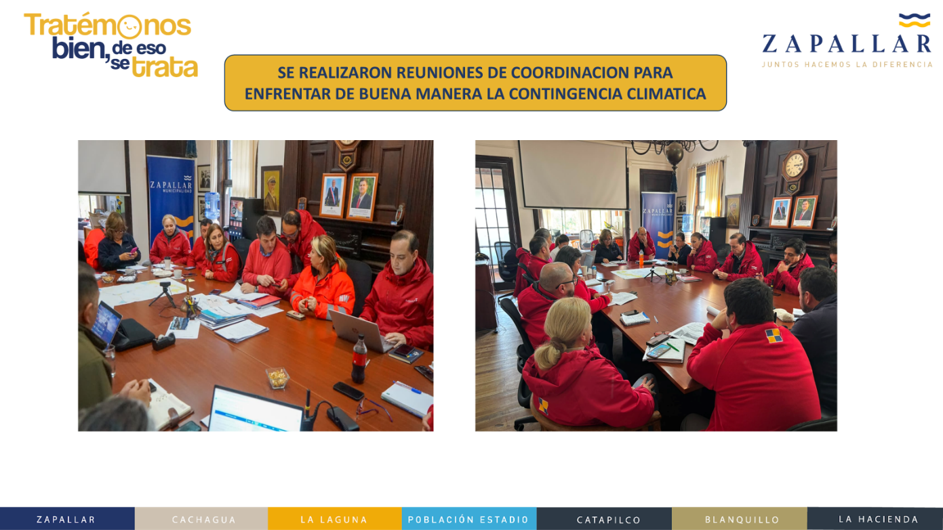

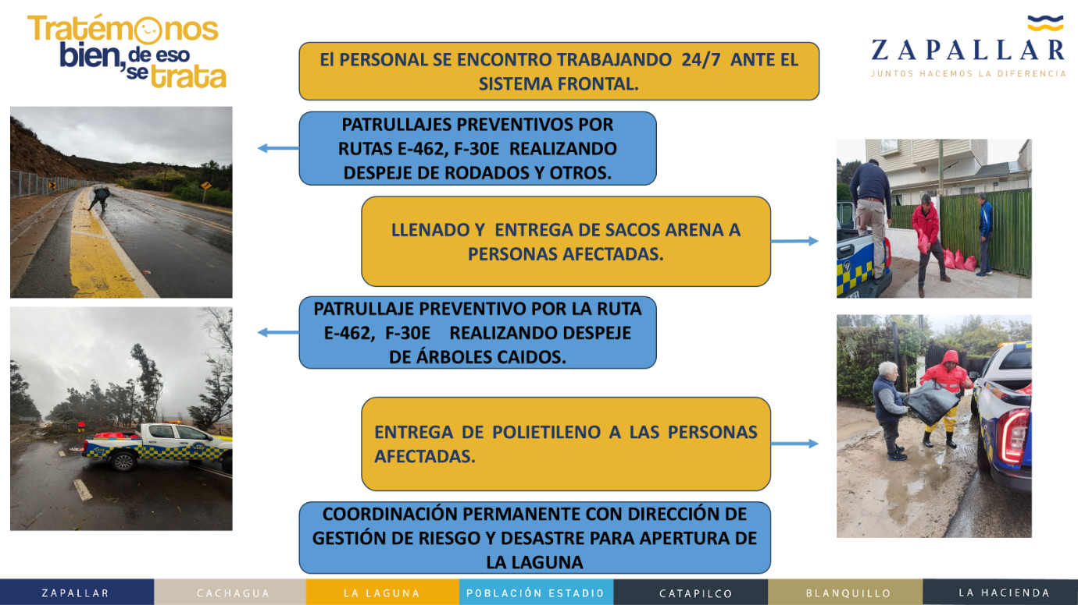

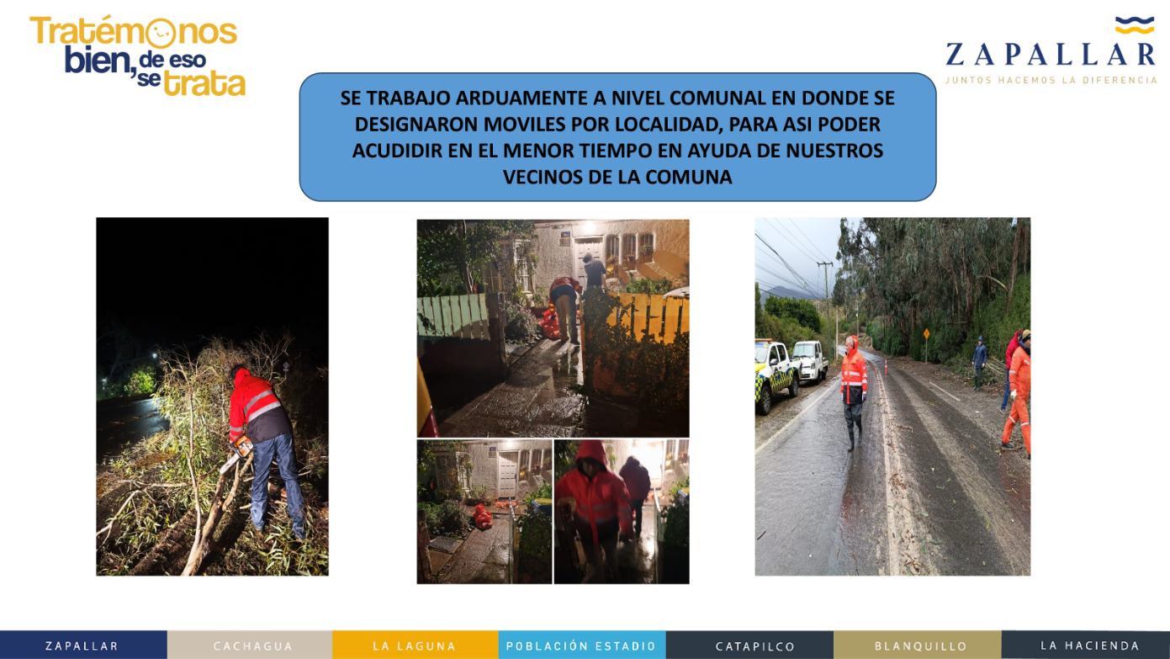

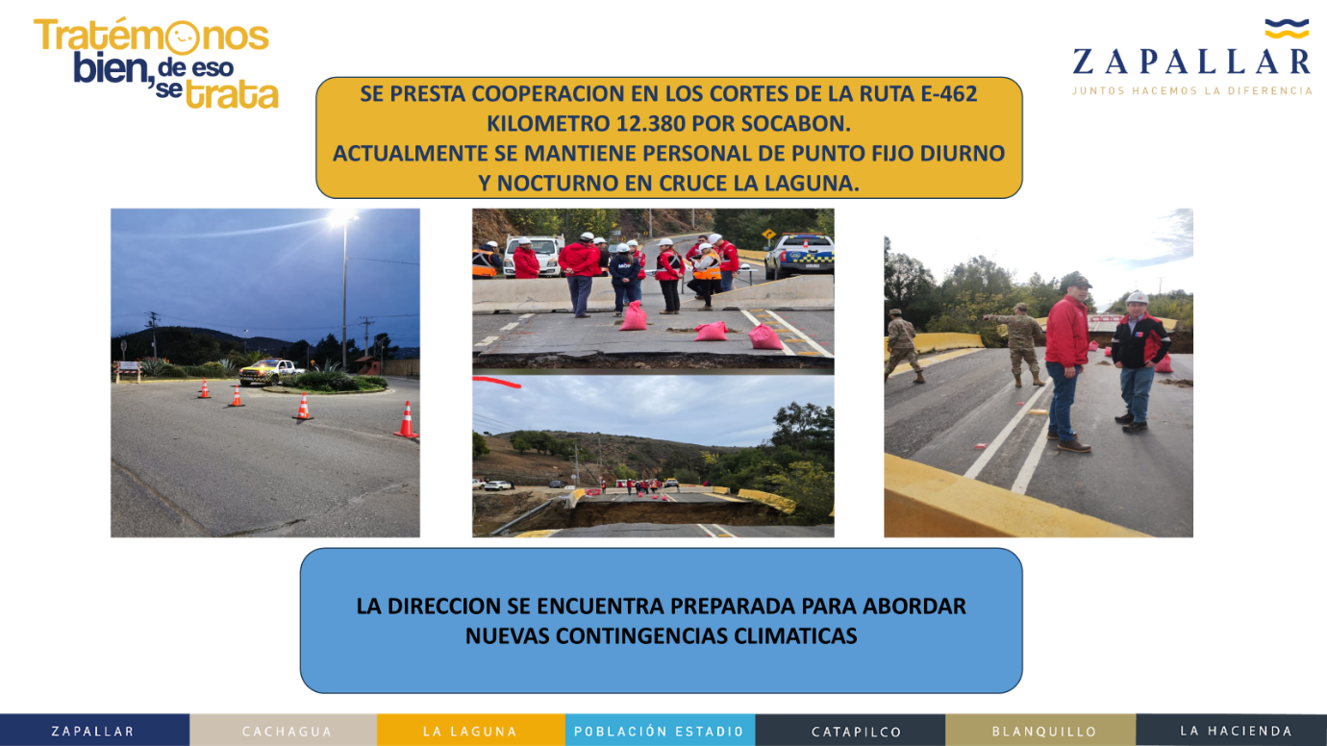

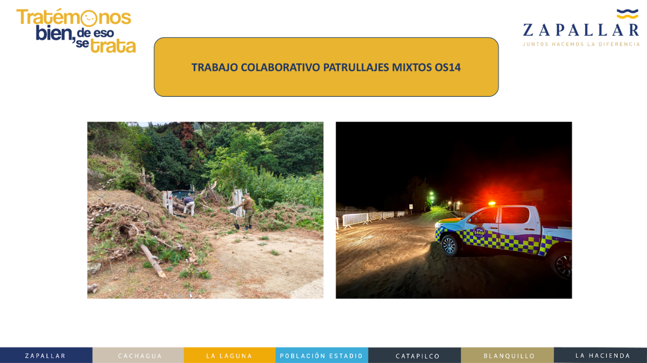

Se cierra la sesión a las 16:20 horas.

G. ANTONIO MOLINA DAINE
Secretario Municipal

C: Consejo Comunal Seguridad Pública.

SEC / pifc.

